Những bài học kinh nghiệm Kỳ 49
- Va chạm vào ban ngày trong điều kiện tầm nhìn tốt
Vào sáng sớm, một tàu chở hàng nhỏ rời cảng để đi đến một cảng gần. Sĩ quan trực ca (OOW) ở một mình trên buồng lái vì lúc này đã là ban ngày và tầm nhìn tốt. Anh ta thiết lập hướng đi SSE theo kế hoạch hành trình, tàu chạy khoảng 12 hải lý/giờ. OOW quan sát đường chân trời qua cửa kính buồng lái để phát hiện nguy cơ và thấy tín hiệu AIS của một vài tàu nhỏ trên radar. Anh không nhận thấy mục tiêu nào đáng lo ngại, mặc dù có một mục tiêu gần đường hướng mũi tàu ở mạn trái, cách khoảng 6 hải lý. Sau đó, OOW chuyển sang xử lý các công việc hành chính trên máy tính đặt ở phía sau buồng lái.
Trong khi đó, trên một tàu cá cách đó khoảng 6 hải lý, hai thuyền viên đang kéo lưới bắt tôm. Tàu trưng đầy đủ đèn hành trình và dấu hiệu ban ngày cho hoạt động kéo lưới. AIS đã được chuyển sang chế độ thụ động từ ban đêm để che giấu vị trí, vì ngư trường tôm cụ thể được xem là “bí mật thương mại”.
Khoảng 08:28, thuyền viên dừng kéo lưới và bắt đầu thu lưới lên. Do ảnh hưởng của dòng chảy và lực kéo của lưới, tàu lúc này di chuyển lùi với tốc độ khoảng 1 hải lý/giờ.
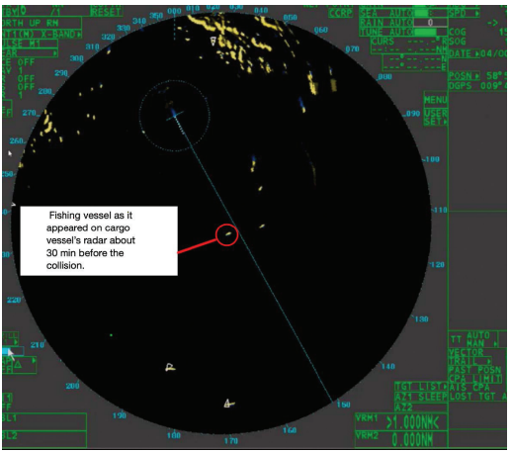
Vào thời điểm đó, thuyền trưởng của tàu cá nhận thấy chiếc tàu hàng đang đi gần như hướng thẳng về phía họ, nhưng ông cho rằng đó chỉ là lưu lượng giao thông bình thường trong khu vực. Ông bật lại AIS vào khoảng thời gian này. Do là ban ngày và tầm nhìn tốt nên ông không nghĩ là cần phải liên lạc với chiếc tàu hàng.
Vài phút sau, thuyền trưởng nhận thấy chiếc tàu hàng tiến lại ngày càng gần, nhưng ban đầu vẫn cho rằng tàu này sẽ đi qua mà không có nguy cơ va chạm. Tuy nhiên, ngay sau đó ông nhận ra nguy cơ va chạm sắp xảy ra; ông cho máy chạy lùi hết tốc độ nhưng không thể tránh được va chạm.
Trên tàu hàng, OOW cảm nhận có vật gì đó va vào mũi tàu. Nhìn ra ngoài, anh ta thấy cột buồm của một tàu cá ở sát bên mạn phải. Thời điểm đó là 08:35.
Cú va chạm khiến tàu cá nghiêng mạnh và quay gần 180 độ. Sau khi tách khỏi tàu hàng, tàu cá vẫn còn khả năng điều động. Thuyền viên không bị thương và tiến hành kiểm tra tình trạng tàu. Tàu bị hư hỏng đáng kể ở lan can mạn trái phía mũi, nhưng không còn nguy hiểm nghiêm trọng.
Sau va chạm, OOW giảm tốc độ tàu hàng, quay tàu lại, gọi tàu cá qua VHF và hỏi có cần hỗ trợ hay không. Sau đó, cả hai tàu quay về cảng để kiểm tra và sửa chữa.
Bài học kinh nghiệm
- Sự xao nhãng, dù là công việc hành chính hay cá nhân (điện thoại di động!), đều đi ngược lại quy định về duy trì cảnh giới hiệu quả.
- Không phải tất cả tàu nhỏ đều mang hoặc sử dụng AIS một cách nhất quán; vì vậy, việc duy trì cảnh giới bằng mắt và radar là rất quan trọng.
- Rủi ro khi sử dụng máy rửa áp lực cao
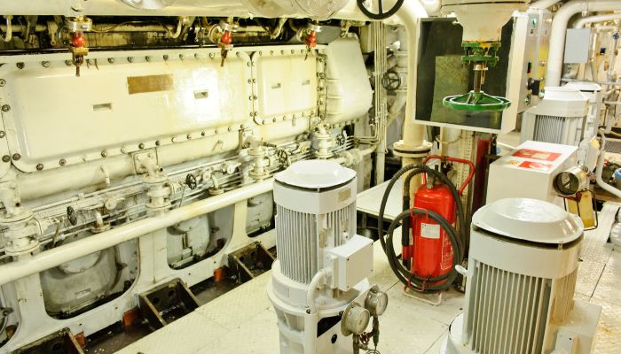Trên một con tàu đang hành trình, hai thuyền viên máy được phân công làm sạch bộ tách sương nước (water mist catcher) của hệ thống thông gió buồng máy bằng máy rửa áp lực cao. Công việc diễn ra suôn sẻ và sau đó, cả hai tiếp tục vệ sinh muội than và các mảnh vụn khác trên boong sau lái.
Một trong hai người đang cầm cần phun (lance) của máy rửa thì vô tình bóp cò. Sự gia tăng áp lực đột ngột tạo ra lực giật ngược mạnh trên cần phun, khiến tia nước áp lực cao bắn trúng chân trái của anh ta, ngay phía trên đầu gối.
Nạn nhân hét lên và thả cò cũng như cần phun. Thuyền viên còn lại lập tức tắt máy rửa áp lực. Khi kéo ống quần bảo hộ lên để kiểm tra vết thương, họ thấy máu chảy ra từ vết thương do tia nước áp lực cao gây ra, và một phần nhỏ mô thịt tại khu vực đó đã bị mất. Nạn nhân được sơ cứu kịp thời và trong trường hợp này, như vậy là đủ.
Bài học kinh nghiệm
- Máy rửa áp lực cao nguy hiểm như một khẩu súng đã lên đạn. Lực do nước tạo ra có thể gây thương tích nghiêm trọng nếu tiếp xúc với cơ thể người.
- Khi máy đang hoạt động, luôn giữ cần phun bằng cả hai tay để kiểm soát hoàn toàn. Tuyệt đối không chĩa cần phun về phía bản thân hoặc người khác.
- Cần nghiên cứu an toàn về cần cẩu giàn dùng cẩu nắp hầm hàng
Cách làm hiện tại và các biện pháp giảm thiểu rủi ro đối với cần cẩu giàn (gantry crane) là chưa đầy đủ — theo báo cáo của Dutch Safety Board (DSB).
Báo cáo chuyên sâu về các vấn đề liên quan đến cần cẩu giàn được công bố vào tháng 7 năm 2022, sau một loạt tai nạn khiến thuyền viên hoặc nhân viên trên bờ bị thương hoặc tử vong. Báo cáo dựa trên 6 vụ việc có đặc điểm tương tự nhau, trong đó nạn nhân bị kẹp, nghiền do mắc kẹt bởi cần cẩu giàn. Hai vụ xảy ra trên cùng một con tàu trong vòng 3 năm.
Báo cáo nhấn mạnh một số điểm yếu cơ bản trong thiết kế và vận hành cần cẩu giàn, bao gồm:
- Tầm nhìn của người điều khiển bị hạn chế nghiêm trọng, không cho phép quan sát đầy đủ cả hai bên đường ray của cần cẩu.
- Thiết kế bố trí tàu cho phép người đi lại băng qua đường ray của cần cẩu giàn, làm tăng nguy cơ tai nạn.
- Việc liên lạc với những người xung quanh là yếu tố thiết yếu để xác định liệu có thể vận hành cần cẩu an toàn hay không. Tuy nhiên, điều này lại tiềm ẩn nguy cơ hiểu lầm — vốn là yếu tố góp phần trong ít nhất một vụ tai nạn chết người.
Các biện pháp hiện tại vẫn chưa đủ
Nhiều biện pháp đã được áp dụng nhằm hạn chế hậu quả nghiêm trọng, nhưng dường như vẫn tồn tại rủi ro còn lại ở mức không thể chấp nhận được.
Ví dụ, việc lắp đặt còi báo động kêu liên tục trong quá trình vận hành cần cẩu là có ý tốt — nhưng theo thời gian, nó có thể trở nên “bình thường”. Hiệu quả cảnh báo có thể suy giảm khi thuyền viên quen với âm thanh và xem đó là trạng thái thông thường.
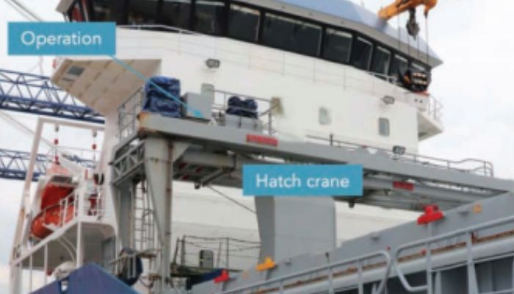
Nút dừng khẩn cấp hiện nay là trang bị phổ biến. Tuy nhiên, phân tích cho thấy trong nhiều vụ việc trước đây, nút dừng khẩn cấp không được sử dụng vì nó nằm ngoài tầm với của nạn nhân.
Ngoài ra, phân tích các tai nạn cho thấy việc thực hiện đồng thời nhiều hoạt động trên tàu là khá phổ biến. Trong nhiều trường hợp, nạn nhân không được dự kiến sẽ có mặt trong vùng nguy hiểm vì họ đang thực hiện công việc không liên quan đến vận hành cần cẩu nắp hầm.
Cần một cách tiếp cận mới
DSB kết luận rằng cách làm hiện tại và các biện pháp giảm thiểu rủi ro đối với cần cẩu giàn là chưa đủ. Rõ ràng, cần một mô hình tiếp cận mới.
Trong nhiều ngành công nghiệp, làm việc trong “line of fire” (vùng nguy hiểm trực tiếp) là điều không được phép. Tuy nhiên, bất kỳ thuyền viên nào bước qua đường ray cần cẩu giàn khi nó đang hoạt động đều đang đứng trong “line of fire”.
Sự phối hợp công việc là yếu tố then chốt. Cần thiết lập ra khung quy định rõ ràng và các thỏa thuận cụ thể cho các hoạt động đồng thời nhưng khác biệt nhau. Nếu không, nguy cơ mắc kẹt do cần cẩu giàn sẽ không thể được kiểm soát hiệu quả.
Bài học kinh nghiệm
- Tuyệt đối không băng qua đường ray cần cẩu giàn khi cần cẩu đang vận hành. Nếu buộc phải đi qua, phải dừng cần cẩu trước.
- Không nên bố trí các công việc không liên quan trên boong hoặc trong hầm hàng cùng lúc với hoạt động của cần cẩu giàn. Nếu lịch trình trùng nhau, một trong hai hoạt động phải được điều chỉnh lại.

- Thiết bị dự đoán vị trí của PPU “kém hiệu quả”
Trong điều kiện ban đêm và tầm nhìn giảm xuống còn khoảng 150m do sương mù, một tàu container đang được đưa vào cập cầu trên con sông có chịu ảnh hưởng của thủy triều dưới sự dẫn tàu của hoa tiêu.
Để theo dõi hành trình của tàu, hoa tiêu đã thiết lập thiết bị dẫn tàu di động (PPU) của mình. Ông kết nối bộ hiển thị tốc độ quay trở (ROT) vào pilot plug của tàu và thiết lập vòng đánh dấu cự ly di động (VRM) trên radar với bán kính 0,5 hải lý. PPU có chức năng dự đoán, tự động cập nhật liên tục để hiển thị 6 vị trí dự kiến tiếp theo của tàu theo khoảng thời gian mỗi 30 giây.
Hoa tiêu và Thuyền trưởng đã trao đổi thông tin: kế hoạch hành trình, tình hình giao thông tại địa phương và quy trình cập cầu (hoa tiêu cung cấp); tình trạng của tàu và dữ liệu điều động của tàu (Thuyền trưởng cung cấp).
Hoa tiêu tăng tốc của tàu để bù tác động của dòng chảy ngang ở cửa sông, sau đó bắt đầu cho tàu rẽ phải để vào sông như thường lệ. Tốc độ tàu nhanh chóng đạt khoảng 16 hải lý/giờ. Lúc này: Thuyền trưởng theo dõi hành trình bằng ECDIS tại vị trí điều khiển ở mạn phải còn Sĩ quan trực ca (OOW) sử dụng hải đồ giấy.
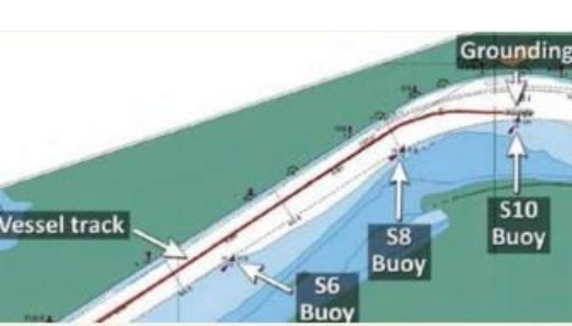
Lúc 21:50, hoa tiêu ra lệnh chạy “tới trung bình”. Khoảng hai phút sau, ông lệnh bẻ lái 15 độ phải để bắt đầu rẽ qua khúc cua tiếp theo của sông. Ông sử dụng bộ dự đoán trên PPU để đánh giá tốc độ quay trở của tàu. Sau đó lần lượt giảm góc đè lái xuống 10 độ phải, rồi 5 độ phải và cuối cùng trả midships.
Lúc 21:53:20, tốc độ của tàu là gần 14 hải lý/giờ và tốc độ quay trở khoảng 25 độ/phút sang phải. Khoảng một phút sau, khi tốc độ còn 13 hải lý/giờ, hoa tiêu đối chiếu dữ liệu từ bộ dự đoán của PPU với radar. Radar cho thấy tàu không di chuyển đúng như thông tin trên PPU. Ông lập tức ra lệnh bẻ lái ngược sang trái và cho máy chạy tới hết nhằm dừng vòng quay phải và chỉnh lại vị trí tàu trong luồng. Tuy nhiên, hành động này không đủ hiệu quả và tàu bị mắc cạn lúc 21:56, vẫn trong luồng hàng hải nhưng tại khu vực đã được báo là có bồi lắng — điều mà hoa tiêu đã biết rõ. Nhờ thủy triều lên, khoảng 2 giờ sau tàu được nổi trở lại và cập cảng an toàn.
Kết luận điều tra chính thức
Cuộc điều tra xác định, ngoài các nguyên nhân khác, rằng:
- PPU của hoa tiêu đang nhận dữ liệu từ hệ thống AIS của tàu, vốn chịu ảnh hưởng của quá trình “làm mượt” tín hiệu GPS (GPS smoothing). Vì vậy, các vị trí dự đoán hiển thị trên PPU không phản ánh chính xác vị trí tương lai của tàu, nhưng hoa tiêu không nhận thức được điều này.
- Hoa tiêu không thông báo cho tổ buồng lái về mức độ bồi lắng trong luồng hàng hải, và tổ buồng lái của tàu cũng không chủ động tìm hiểu thông tin này. Do đó, họ không thể nhận diện hoặc hỗ trợ hoa tiêu xử lý tình huống mất an toàn đang hình thành.
Bài học kinh nghiệm
- Nếu hoa tiêu sử dụng ăng-ten DGPS độc lập cho PPU thì các vị trí dự đoán có thể đã chính xác hơn so với dữ liệu lấy từ AIS pilot plug của tàu.
- Trao đổi và lập kế hoạch là yếu tố then chốt. Tình trạng bồi lắng trong luồng không được hoa tiêu thông báo cho buồng lái — nhưng đồng thời, tổ buồng lái cũng không dành thời gian tìm hiểu thông tin này, dù nó có sẵn trên các nguồn trực tuyến.
- Tốc độ thay đổi tất cả. Trong trường hợp này, tàu chạy gần 13 hải lý/giờ (6,68 m/giây) trong luồng hẹp và tầm nhìn gần như bằng không. Nếu chỉ chạy 9 hải lý/giờ (4,63 m/giây), họ đã có thêm khoảng một phút để đánh giá lại tình huống và điều động tàu — khả năng cao là đã tránh được việc mắc cạn.
- Phát hiện ma ní chóp neo bị nứt
Thuyền viên đang thu neo trên một tàu chở dầu đang chạy ballast. Khi neo phải nhô lên khỏi mặt nước, sĩ quan phụ trách nhận thấy có điều gì đó bất thường.
Ông lập tức dừng thao tác và thông báo cho tổ buồng lái. Khi kiểm tra kỹ hơn, có thể thấy ma ní ở chóp neo (crown shackle) đã bị nứt.
Neo trái được thả xuống để đảm bảo an toàn, và các phương án được triển khai nhằm tháo neo phải ra và lắp một ma ní chóp neo mới. Cuộc điều tra không xác định được nguyên nhân gây nứt. Ma ní này mới được lắp đặt cách đó 5 năm và đã được chứng nhận hợp lệ bởi một tổ chức đăng kiểm được công nhận.

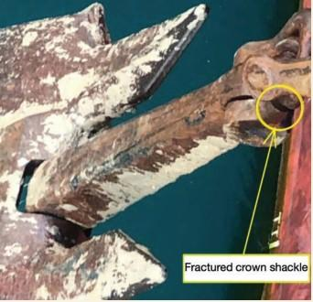
Bài học kinh nghiệm
- Việc chứng nhận đúng quy chuẩn đối với thiết bị tàu là lớp bảo vệ an toàn đầu tiên. Trong trường hợp này, chứng nhận là xác thực. Tuy nhiên, hao mòn theo thời gian chắc chắn làm suy giảm thông số ban đầu, và nếu có ẩn tì thì chúng có thể trở nên nghiêm trọng.
- Thiết bị neo phải chịu lực rất lớn. Cách làm tốt nên bao gồm việc kiểm tra kỹ lưỡng lỉn neo và neo mỗi lần thu neo.
- Một Kế hoạch cập cầu thất bại
Một tàu hàng rời đang tiếp cận cầu cảng được chỉ định dưới sự dẫn tàu của hoa tiêu. Trên buồng lái có Thuyền trưởng và một thủy thủ lái.
Hoa tiêu trình bày kế hoạch cập cầu với Thuyền trưởng, và Thuyền trưởng thông báo các đặc tính điều động của tàu, trong đó có việc tàu được trang bị chân vịt biến bước chiều trái.
Dòng triều đang lên (flood current) từ 1 đến 2 hải lý/giờ, gió rất nhẹ và cùng hướng với dòng triều. Với điều kiện như vậy, lại là ban ngày và tầm nhìn tốt, nên hai bên quyết định không sử dụng tàu lai khi cập cầu.
Hoa tiêu theo dõi thiết bị PPU của mình, đưa lệnh lái cho thủy thủ và lệnh máy cho Thuyền trưởng. Từ vị trí của mình, Thuyền trưởng có thể quan sát màn hình ECDIS.
Khi tàu lại gần cầu cảng, cần phải quay tàu sang trái. Có thời điểm hoa tiêu ra lệnh “hết lái trái” và sử dụng chân vịt mũi hết công suất sang trái. Sau đó, hoa tiêu yêu cầu Thuyền trưởng giảm tốc độ.
Tàu đã hoàn thành khoảng một nửa vòng quay về phía cầu cảng, với tốc độ lúc đó là 2,2 hải lý/giờ. Không lâu sau, hoa tiêu nhận thấy — cả bằng quan sát trực tiếp lẫn trên PPU — rằng quỹ đạo tiếp cận của tàu đã thay đổi: đường dự đoán không còn song song với cầu cảng như kế hoạch mà sẽ dẫn đến va chạm. Tốc độ quay của tàu giảm rõ rệt, trong khi tốc độ tới lại tăng lên 2,7 hải lý/giờ.
Tàu tiếp tục quay chậm sang trái khi tiến gần cầu, lúc này tốc độ đạt 3,2 hải lý/giờ. Phần mũi tàu đã chính ngang với cầu, nhưng phần lái lại vượt quá vị trí cầu. Tàu tiếp tục tiến về phía cầu với tốc độ khoảng 3 hải lý/giờ, nhưng đã ngừng quay sang trái. Va chạm lúc này là không thể tránh khỏi.
Hoa tiêu ra lệnh cho Thuyền trưởng chỉnh bước chân vịt sang lùi hết máy, tuy nhiên Thuyền trưởng đã thực hiện lệnh này ngay trước khi nghe lệnh.
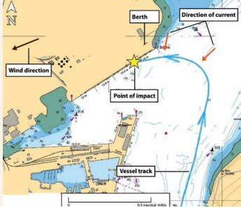
Ngay sau đó, mũi phải của tàu va vào cầu cảng với tốc độ 2,1 hải lý/giờ, chỗ va chạm nằm giữa hai đệm cao su khí nén nổi ở góc khoảng 30°. Một đệm cao su hình chữ D của cầu cảng đã đâm thủng phần mũi phải của tàu. Sau va chạm, hoa tiêu yêu cầu Thuyền trưởng tiếp tục hoàn tất việc cập cảng.
Kết luận điều tra chính thức
Cuộc điều tra xác định, ngoài các nguyên nhân khác, rằng:
- Dòng triều lên đã tác động ngược lại mô-men quay sang trái, làm giảm tốc độ quay trở của tàu. Do đó, tàu không song song được với cầu cảng khi thực hiện tiếp cận cuối cùng.
- Do vòng quay sang trái không hoàn tất, kết hợp với tác động của dòng chảy và gió, tàu tiếp cận cầu cảng với tốc độ khoảng 3 hải lý/giờ, làm giảm thời gian để thuyền viên có thể thực hiện biện pháp khắc phục hiệu quả nhằm tránh va chạm.
Bài học kinh nghiệm
- Các thành viên buồng lái phải liên tục trao đổi thông tin để xây dựng sự hiểu biết chung về trạng thái của tàu, bảo đảm các thao tác quan trọng phục vụ điều động an toàn được lập kế hoạch, phối hợp và thực hiện đầy đủ.
- Nếu kế hoạch hành trình không bao gồm phương án tiếp cận cầu cảng thực tế, có tính đến điều kiện của môi trường và đặc tính tàu thì có nguy cơ là tổ buồng lái sẽ không hình thành được “mô hình nhận thức chung” và do đó không thể giám sát, dự đoán hiệu quả diễn biến của tàu trong quá trình cập cảng.
- Ngay cả khi điều kiện gió và dòng chảy có vẻ thuận lợi, việc cập cảng một tàu hàng rời lớn mà không có tàu lai vẫn là một điều động phức tạp — nhất là khi phải quay ngang dòng chảy và đưa tàu về hướng xuôi dòng.
- Hệ thống chữa cháy Hi-Fog ở trạng thái bị suy giảm hiệu quả
Một tàu khách/RoRo đang hành trình trong luồng chật hẹp thì hệ thống báo cháy phát tín hiệu cảnh báo.
Bảng báo cháy trên buồng lái hiển thị có cháy tại boong 1, khu vực 4. Chưa đầy 30 giây sau, hệ thống phát hiện thêm nhiều cảnh báo tại các vị trí khác nhau trong buồng máy.
Máy trưởng rời phòng điều khiển máy và mở cửa kín nước dẫn vào buồng máy phía sau lái, phát hiện ra khu vực này đang đầy khói đen dày đặc. Gần như cùng thời điểm đó, hệ thống chữa cháy bằng sương nước Hi-Fog của tàu tự động kích hoạt tại khu vực các bơm tuần hoàn dầu truyền nhiệt.
Sự cố được thông báo qua hệ thống PA, và thuyền viên được lệnh tập trung để triển khai chữa cháy và kiểm soát tình huống. Khoảng 4 phút sau, tàu mất điện trong thời gian ngắn nhưng vẫn duy trì được lực đẩy. Tổ buồng lái giảm tốc độ và điều động để thả neo, giữ mũi tàu ngược hướng gió và dòng triều. VTS địa phương và lực lượng Cảnh sát biển được thông báo; một xuồng cứu sinh và hai tàu lai được điều động túc trực.
Khoảng 12 phút sau khi báo động ban đầu, đội chữa cháy đầu tiên đeo thiết bị thở (BA) tiến vào buồng máy phía sau lái. Họ có hai mục tiêu: xác định nguồn khói và khôi phục điện năng. Tầm nhìn bị hạn chế nghiêm trọng và không thấy ngọn lửa nào. Đội tiến hành các bước khôi phục điện. Song song đó, các đội khác tắt hệ thống thông gió, cô lập nguồn điện và kiểm tra các điểm nóng.
Đội có trang bị BA thứ nhất cố gắng đóng lại các aptomat trong phòng điện cao áp, sau đó rút ra sau khi kiểm tra lần cuối xem có ngọn lửa hay không. Đội có trang bị BA thứ hai tiếp tục vào buồng máy phía sau lái và 6 phút sau phát hiện có cháy ở gần khu vực lò dầu truyền nhiệt. Buồng lái được thông báo và bắt đầu chuẩn bị xả CO₂ vào khu vực này, do hệ thống Hi-Fog rõ ràng không hoạt động như mong muốn.
Sau khi toàn bộ thuyền viên và hành khách đã tập trung, các van đóng nhanh và cửa chặn lửa được đóng kín, Máy trưởng và Đại phó hoàn tất công tác chuẩn bị cuối cùng để xả CO₂ vào buồng máy phía sau lái. Khi xác nhận toàn bộ thông gió đã đóng, CO₂ được xả — khoảng 45 phút sau khi báo động đầu tiên vang lên. Nhiệt độ giảm dần được theo dõi từ các phía có thể tiếp cận, xác nhận đám cháy đã được dập tắt. Xuồng cứu sinh và một tàu lai được cho rút về.
Sau khi xả CO₂ và dập tắt cháy, đội kỹ thuật tiếp tục nỗ lực khôi phục nguồn điện và bảo đảm tàu có thể tự hành trở về cảng.
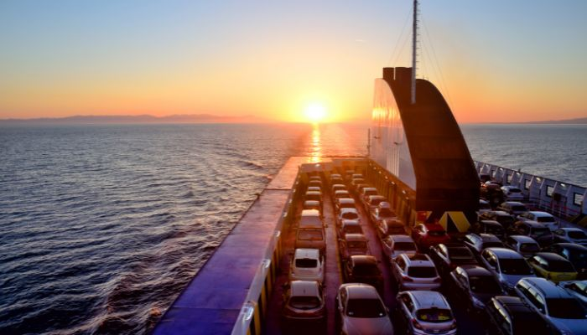
Kết luận điều tra chính thức
Cuộc điều tra xác định, ngoài các nguyên nhân khác, rằng:
- Hư hỏng của các bơm phù hợp với tình trạng bị hỏng bạc đạn, và đám cháy bắt nguồn từ bơm số 1. Dấu vết hư hỏng cho thấy bạc đạn phía cánh bơm hỏng trước, sau đó bạc đạn phía truyền động bị sụp. Sự sụp này khiến vòng ngoài của bạc đạn phía truyền động quay trong giá đỡ, tạo ma sát sinh nhiệt cực lớn khoảng 1.200°C — vượt xa nhiệt độ tự bốc cháy của dầu truyền nhiệt.
- Hệ thống Hi-Fog được cấp nước từ bồn chứa dung tích 426 lít, được bổ sung bởi một bơm nước ngọt sinh hoạt không thuộc hệ thống chữa cháy. Để Hi-Fog hoạt động liên tục, bơm cấp nước này phải duy trì hoạt động. Sau khi mất điện, bơm phải được reset và khởi động lại tại chỗ vì không được cấp điện từ bảng điện khẩn cấp. Điều này phù hợp quy định nhưng không được phản ánh trong kế hoạch ứng phó khẩn cấp của tàu. Khi bơm không được reset, bồn nước cạn trong vòng hai phút sau khi Hi-Fog khởi động lại.
- Áp suất đầu ra của Hi-Fog còn bị ảnh hưởng bởi số lượng lớn đầu báo khói và các vùng kích hoạt. Khi khói lan rộng, nhiều khu vực Hi-Fog được kích hoạt ở xa vị trí cháy thực tế.
Bài học kinh nghiệm
- Các hệ thống chữa cháy lắp đặt trong buồng máy trước năm 2010 có thể không hiệu quả bằng các hệ thống lắp đặt sau này. Chủ tàu/đơn vị khai thác cần kiểm tra thiết kế hệ thống có đáp ứng yêu cầu vận hành hay không và bảo đảm kế hoạch khẩn cấp phản ánh đầy đủ các giới hạn của hệ thống.
- Hệ thống chữa cháy không được kết nối với nguồn điện khẩn cấp sẽ không hoạt động khi tàu mất điện chính. Hệ thống phun sương nước sẽ không hiệu quả nếu nguồn cấp nước bị gián đoạn. Nếu hệ thống phụ thuộc vào các bơm cấp riêng biệt, các bơm này nên được kết nối với bảng điện khẩn cấp và tự động kích hoạt.
- Việc không tích hợp đầy đủ hệ thống chữa cháy vào cấu trúc nguồn điện khẩn cấp và kế hoạch ứng phó có thể làm giảm đáng kể hiệu quả kiểm soát cháy trong giai đoạn đầu của sự cố.
---------------------------------------------

